一种软启停正负双直流电源的设计*
李正东^{1,2}，袁学文^{1,2}，周志强^{1,2}，刘章文^{1,2}
（1. 中国工程物理研究院应用电子学研究所, 四川 绵阳 621900；
2. 中国工程物理研究院高能激光科学与技术重点实验室, 四川 绵阳 621900）
摘 要：变形镜驱动器正负电源加电或者断电不同步，导致其在加电瞬间或者断电瞬间，输出端会输出一个-38.0V和86.0V的冲击电压，这个冲击电压使得变形镜在未开始工作时就产生了较为严重的面形畸变，为此研制了基于微处理器的软启停直流电源，它输出两路按一定时序变化的输出电压作为后续两个继电器的控制端，再通过这两个继电器分别控制变形镜驱动器正、负电源的导断，从而使得变形镜驱动器的正负电源同时加载或者卸载。在硬件平台了进行了实验验证，结果表明，使用软启停直流电源后，变形镜驱动器加电瞬间或断电瞬间，其产生的脉冲电压的峰-峰不超过0.45V，远远小于未使用软启停直流电源前的冲击电压，满足了系统的设计要求。
关键词：直流电源；软件控制；电源启动；电源停止
中图分类号：TN247 文献标识码：A
Design of positive and negative direct current power supply with soft power on and soft power off
Li Zhengdong ^{1,2}，Yuan Xuewen ^{1,2}，Zhou Zhiqiang ^{1,2}，Liu Zhangwen ^{1,2}
（1. Institute of the applied electronics, , Mianyang, 621900, China;
2. Key Laboratory of Science and Technology on High Energy Laser, CAEP, Mianyang, 621900, China）
Abstract: Positive power and negative power asynchronism result in -38.0V or 86.0V impact pulse when deformer mirror driver power on or power off, this impact pulse will make deformer mirror deformed very well when deformer mirror is not in the working state. Aiming at avoiding this impact pulse influence on deformer mirror, make use of one micro controller system to output two different timing voltage, by using these two timing voltage to adjust solid state relay control endpoint, further control deformer mirror driver power on or power off, Experience results shows that deformer mirror driver power on impact pulse or power off impact pulse peak to peak value only is 0.45V after using this device, very less than pulse maximum amplitude not using this device, thus meet system design demand.
Key words: Direct current power supply; Software control; Power on; Power off

0引言
自适应光学系统的目的就是控制光束质量，而控制光束质量的关键器件是变形镜，变形镜是由一定数量单元的压电陶瓷组成的面阵系统，通过改变加在压电陶瓷上的电压，改变其形变，从而达到改善光束装量的目的，变形镜驱动器^{[1-2]}就是负责将一组对应电压的矢量数据施加到变形镜上，目前的变形镜驱动器利用正、负双直流电源供电，其中正电源为150V，负电源为-50V，但由于正、负电源加电、断电不同步，从而造成在刚加电，而系统还未工作时，就已经将一定幅度的电压施加在变形镜上，导致变形镜的形变，从而影响了对光束质量的改善。同样，在系统停止工作后，正、负电源断电的不同步也容易产生一定幅度的脉冲电压，导致变形镜在断电后继续保持一定程度的形变，由此可知，对于变形镜驱动器，消除正、负双直流电源不同步的影响是很有必要的。

1变形镜驱动器的组成及其对电源的要求
变形镜驱动器主要有控制模块，驱动模块，总线电路和电源模块组成[3-4]，其拓扑结构如图一所示。计算机通过百兆以太网与驱动器的控制模块相连，并以向量的方式将各路压电陶瓷驱动量传输至驱动器控制模块。控制模块对收到的网络包进行解析，并通过总线将各个驱动量按预先设定的地址发送至对应的驱动模块上。驱动模块的主要功能就是接收驱动量，进行D/A转换并将转换后的模拟信号进行线性放大、输出。
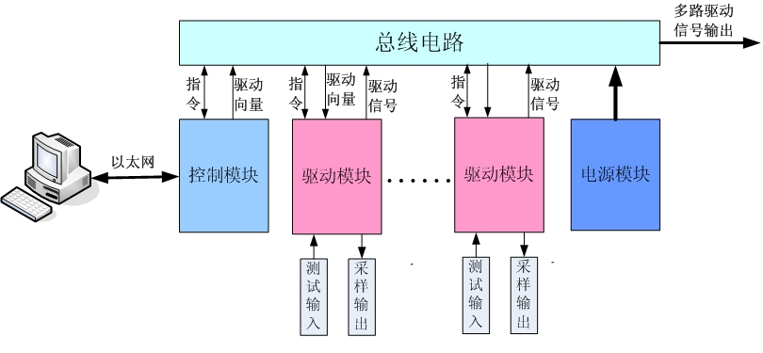
图1 变形镜驱动器原理框图
其中驱动模块的输出部分主要包括数模转换器、模拟信号放大器，其中数模转换器将数字化的矢量数据转变成模拟电压，由于这个模拟电压较小，不足以驱动压电陶瓷，所以要用模拟信号放大器对这个模拟电压进行二级放大。其中模拟放大器的供电电源就是正、负双直流电源，正电源150V，负电源为-50V，它的输出信号范围在-20V～120V，正是利用这个电压完成对变形镜中压电陶瓷的驱动。
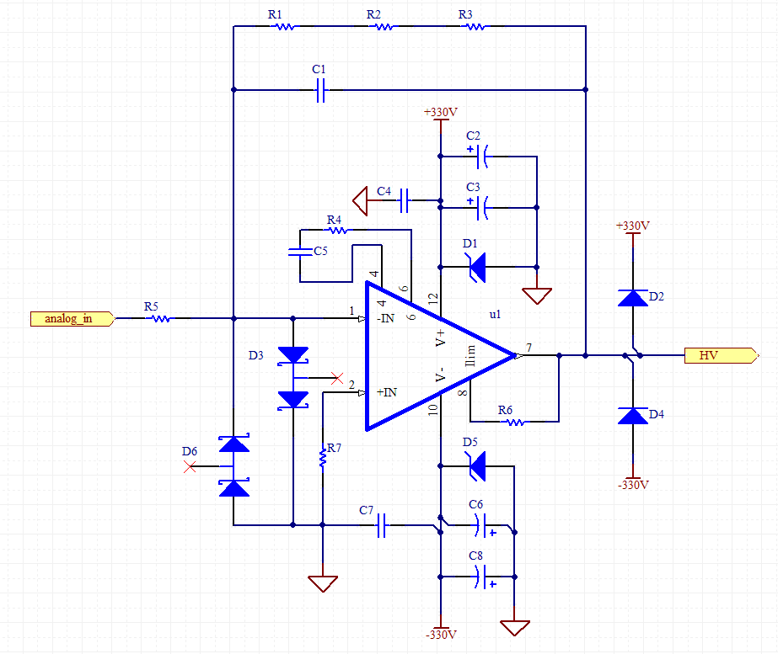
图2 驱动模块模拟信号放大电路原理图
考虑到变形镜容性负载的特点，并结合变形镜驱动器整体系统电气性能的设计要求，要求变形镜驱动器在加电瞬间或断电瞬间，其输出的脉冲电压变化幅度与零电平相比，最大不得超过0.5V，持续时间不得大于0.5s。

2 变形镜驱动器电源对变形镜的影响
变形镜驱动器的供电电源采用了一款成熟的商业化的电源模块，其输出有四组输出端子，其中含有输出电压为150V和-50V的端子，用它作为变形镜驱动器模拟信号放大电路的供电电源，在系统加电或者断电瞬间，变形镜驱动器驱动模块的输出特性测试如下。
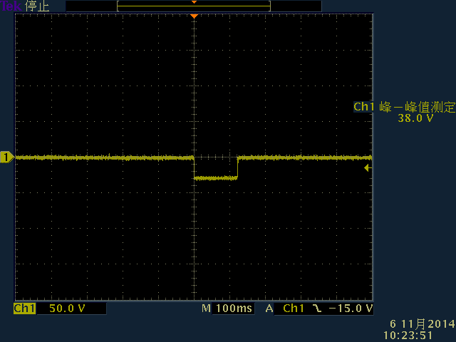
图3变形镜驱动器加电瞬间的输出
图3显示在变形镜驱动器加电瞬间，变形镜驱动器输出一个幅度为-38.0V，持续时间为100ms的脉冲电压，这个脉冲电压直接施加到变形镜上，直接导致变形镜发生了严重的面形畸变，而此时变形镜还未开始工作，这显然不满足系统的设计要求。究其原因，是因为负电源先达到其预设值-50V，而此时正电源还未达到其预设值150V，这使得驱动模块负电源电源加载成功，而正电源还未加载成功，此时驱动模块输出了一个负向脉冲，持续一段时间后，当正电源也得到预设值150V时，驱动模块的输出也恢复为零电平。
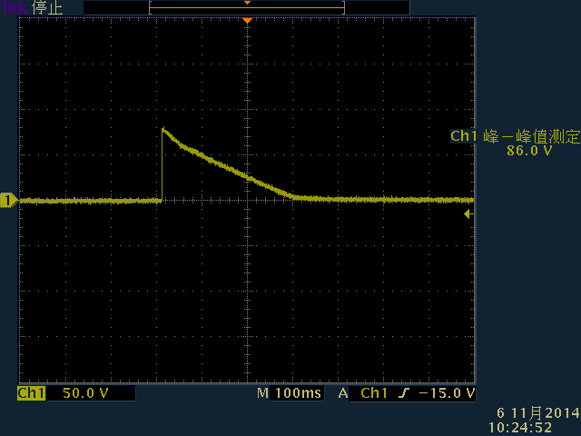
图4变形镜驱动器断电瞬间的输出
图4显示在变形镜驱动器断电瞬间，同样由于正、负电源的不同步，当负电源先降到0V时，此时正电源还远远未降为0V，此时变形镜驱动器同样输出了一个正向脉冲，这个脉冲电压的幅度高达86.0V，持续时间为300ms，当正电源也完全降为0V时，变形镜驱动器的输出才降为零。同样，这个脉冲电压也会导致在系统已经停止工作的情况下，变形镜保持着一定的形变。
由此可见，如果不采取任何措施，在加电瞬间或者断电瞬间，变形镜驱动器都会输出一定的干扰脉冲，影响了变形镜的工作状态，为了消除这个干扰脉冲，设计了软启停直流电源。

3 软启停直流电源的设计
软启停直流电源主要的工作原理是：先对变形镜驱动器的弱电部分上电，上电完毕后，再利用微处理器控制两个固态继电器的控制端电压的变化过程，从而使得驱动模块的正、负电源尽可能的同时加载到驱动模块的末级放大器上，使得在驱动器加电瞬间，驱动模块的输出接近零电平；同样，在变形镜驱动器停止工作时，也是利用微处理器对两个固态继电器控制端电压的进行控制输出，使得驱动模块的正、负电源尽可能的同时卸载，从而使驱动模块的输出端在驱动器断电瞬间保持零电平不变。
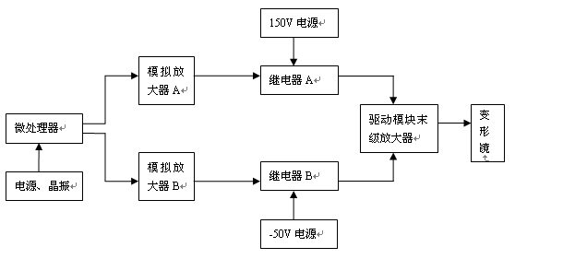
图5软启停直流电源的原理图
图5显示了软启停直流电源的原理框图，其主要的器件包括微处理器、固态继电器、模拟放大器、电源转换芯片、电源隔离模块等，其中微处理器TM32F100RBT6芯片是核心器件，它是一款高性能、低功耗ARM Cortex 32位的RISC内核，它具有高速嵌入式存储器，具有128KB的FLASH存储器和高达8MB的SDRAM，大量增强型的外设中包含一个12位的ADC，两个12位的DAC，6个通用16位的定时器和一个高级控制的PWM定时器，其工作电压为3.3V。固态继电器采用的是德国施耐德公司SSR-2500-H模块，其控制端的输入电压范围为3V～32V，受控端直流电压的输入范围为240V～240V。模拟放大器采用的是AD公司的AD817AR芯片，它是一款高速、低功耗的放大器，其工作电源为+15V和-15V两个电压，输入信号的电压范围为0V～3V，最大响应频率为50MHz；隔离电源模块采用的是金升阳公司WRE1215S_3WR2电源模块，它是单极性电压输入，双极性双路电压输出的电源转换模块，其输入电压范围为9V～22V，输出电压包括两路，分别为15V和-15V。电源转换模块采用了NCP5501DT33芯片，它将15V的输入电压转换成3.3V的电压，作为处理器TM32F100RBT6的工作电源，具体设计包含电源设计、输入输出和放大器设计和微处理器设计。
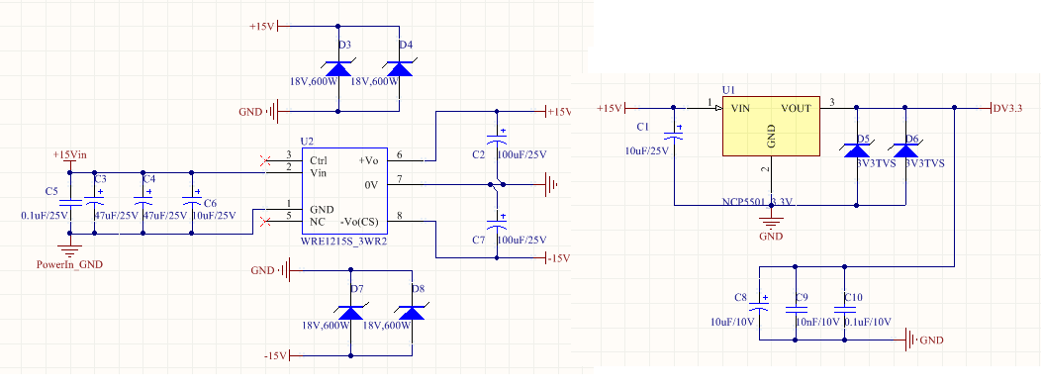
图6软启停直流电源的电源设计图
电源部分的设计涉及到微处理器电源和模拟放大器电源，驱动模块背板输入的+15Vin工作电源，经过隔离电源模块后，输出+15V和-15V，作为继电器驱动源的模拟放大器的工作电源，其中的+15V电源同时经过电压转换芯片NCP5501DT33输出3.3V的电压作为微处理器的工作电源。
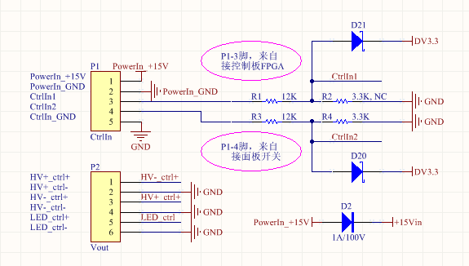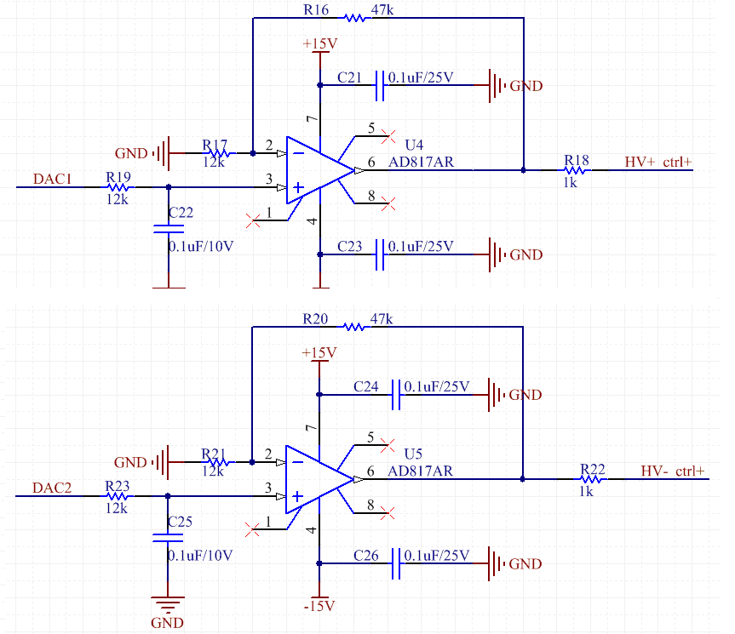
图7软启停直流电源的输入输出以及放大电路图
输入输出和放大器设计包括输入电源的滤波、防高压冲击的钳位设计、继电器设计和模拟放大器的设计，其中因为微处理器DAC输出引脚的最大电压软件设计为3V，不足以驱动固态继电器，所以在DAC输出引脚后要加一级模拟放大器，其放大倍数设计为5倍，这样模拟放大器输出的电压范围在0V～15V，两个模拟放大器的输出引脚直接接入继电器的控制端，作为继电器的控制信号，两个继电器受控端的输入信号分别接入150V和-50V的电源，其受控端的输出端分别接入到驱动模块末级放大器的正、负电源上，作为其工作电源。
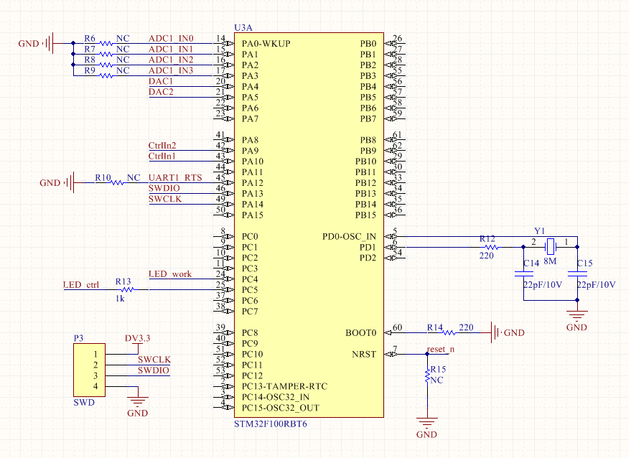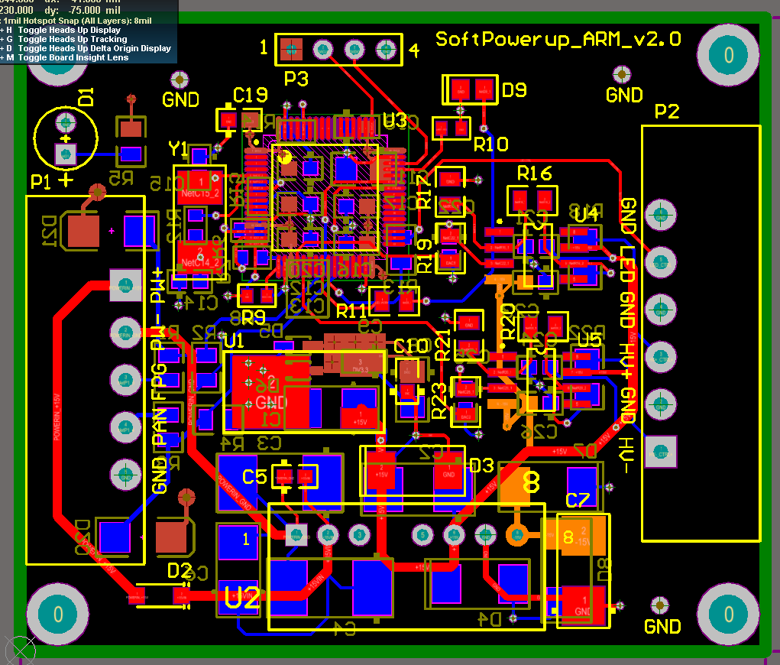
图8软启停直流电源的微处理器设计和PCB设计
微处理器设计包括硬件设计和软件设计，硬件设计就是普通的晶振、电源和信号的输入和输出设计，这里主要利用它的两个DAC输出引脚，将这两个功能引脚连接到模拟放大器的输入端，作为模拟放大器的输入信号。微处理器软件的设计主要是按照一定的时序，在其两个DAC输出引脚输出两路数值随时间做不同变化的模拟电压，分别经过各自的模拟放大器放大后，加至继电器的控制端，由此实现驱动模块末级放大器正负电源的加电和断电的同步性，从而消除大幅度干扰脉冲的影响。
软件设计上，针对驱动模块的加电过程，微处理器软件的工作主要是确定两个DAC输出端输出的电压由0V增大至3V的各自时间，或者说就是确定两个DAC端口输出电压以时间为参数输出曲线的斜率。需要指出的是不同固态继电器，其导通的控制电压值不尽相同，但这些差异可以统一考虑进驱动模块正负电源不同步的范围内处理。软件调试的方法就是在固定一个输出引脚输出电压斜率的情况下，根据驱动模块最终输出信号的波形，不断调整另一个输出引脚输出电压的斜率，当驱动模块在加电瞬间其输出的干扰脉冲幅度足够小时，则此时两个DAC引脚输出电压的斜率就是加电时需要设置的斜率。同理，对于驱动模块的断电过程，同样是确定两个DAC引脚输出电压由3V降至0V的电压以时间为参数的斜率，在此不在累赘。确定出这两组四个斜率参数时，再把带有这些斜率参数的程序烧写到微处理器中，就完成了软启停的软件工作。

4 软启停直流电源的试验
采用软启停直流电源后，对变形镜驱动器加电瞬间和断电瞬间的输出电气特性再次进行了测试，测试是在不加变形镜负载的情况下，直接测试变形镜驱动器输出的电气特性。
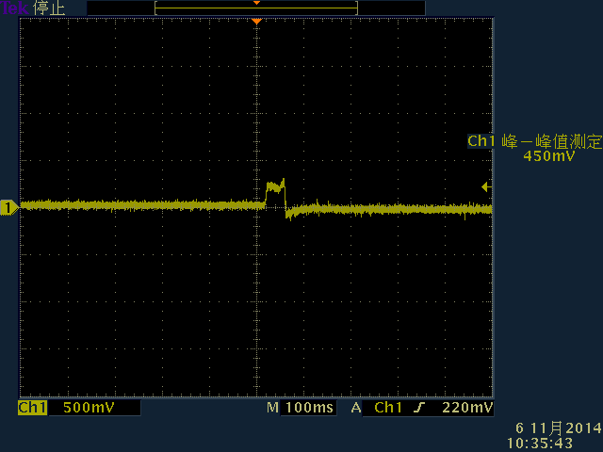
图9一级测试时变形镜驱动器加电瞬间的输出
图9 显示了在采用了软启停直流电源后，变形镜驱动器的输出端在加电瞬间，也产生了一个正向脉冲，但此脉冲的最大幅度仅仅为0.45V，持续时间为40ms，较未采用软启停直流电源前，脉冲幅度下降了85倍。
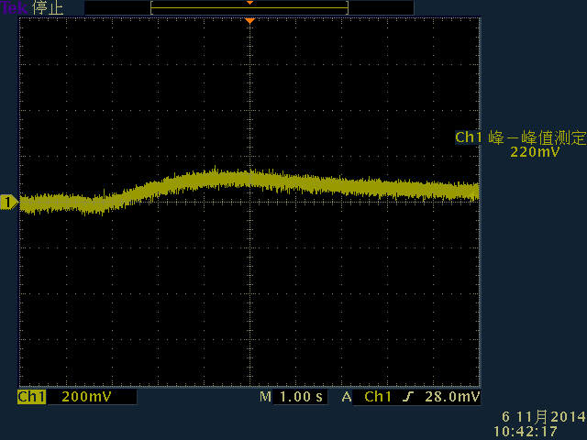
图10一级测试时变形镜驱动器断电瞬间的输出
图10 显示了在采用了软启停直流电源后同样，变形镜驱动器在断电瞬间，其输出端输出的脉冲的最大幅度为0.22V，持续时间为0.6s，较未采用软启停直流电源前，幅度下降了近400倍，持续时间虽有延长，但由于电压幅度大大降低，所以从总体上对变形镜面形影响很小，满足了系统的要求指标。
在后来的实验中，将变形镜负载实际接入变形镜驱动器，通过上位机软件测试变形镜的面形在变形，实验结果表明，在采用软启停电源后，变形镜驱动器在加电瞬间和断电瞬间时对变形镜面形的影响程度远远小于未采用软启停电源时变形镜的面形影响，满足了系统的要求。

结论
从上面的试验效果来看，在没有采用软启停直流电源之前，在变形镜驱动器加电瞬间或者断电瞬间，均会产生一个幅度为几十伏的干扰脉冲，这个脉冲直接加载到由压电陶瓷组成的变形镜，从而使得系统一方面在没有工作时，变形镜就产生了严重的面形畸变。而在采用软启停直流电源之后，在变形镜驱动器加电瞬间和断电瞬间，产生的脉冲峰-峰电压值不大于0.45伏,在变形镜上引起畸变可以忽略不计，满足了系统的设计要求。

参考文献：
[1] 乔瑞杰，陈名松，自适应光学中变形镜的研究[J]. 电子设计工程，2010,18(3):74-76.
[2] 董理治，雷 翔，刘文劲等，腔内双压电变形镜光强分布优化[J]. 强激光与粒子束， 2012,24(7):1691-1694.
[3]朱晓锦、曹浩等.基于PA95功放芯片的压电功率放大器开发.压电与声光，2008,30(5):561-563
[4]王慧，宫赤坤，王宏峰等.基于PA95的新型压电陶瓷驱动电源.微计算机信息，2011,27(12):58-59

————————
基金项目：国家高技术研究发展计划（批准号：2015AA8022006）资助课题
作者简介： 李正东，1969年出生，男，硕士，高级工程师，主要从事应用电子技术等方面的研究。 Lizd0813@163.com

